**ALVARO ALMEIDA CAVALCANTE**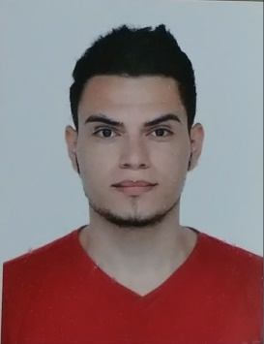

Brasileiro, 28 anos, Solteiro.

**Endereço:** Rua São Gabriel N° 752 Ap 02, Monte Pasqual, CEP: 95178-338 Farroupilha-RS

**Telefone**: (54) 99950.1145

**E-mail:** alvaro.almeida.cavalcante@gmail.com

**OBJETIVO**

Desejo adquirir uma vaga nesta conceituada empresa, elevando ainda mais a qualidade dos serviços nela já oferecidos.

**FORMAÇÃO ACADÊMICA**

**Nível superior –** Em andamento

**Curso**: Processos Gerenciais (Administração)

**QUALIFICAÇAO**

* **GC SYSTEM** -Informática (Windows, Power Point Word, Excel e Internet)

**EXPERIÊNCIAS PROFISSIONAIS**

* **Empresa: Contax**

**Cargo: SAC**

**Principais funções:** Atendimento direto ao cliente, negociação de contas, venda e pré-venda, informações ao usuário do serviço prestado.

* **Empresa: Pague Menos**

**Cargo: Op. Caixa Vendedor**

**Principais funções:** Abertura de caixa e fechamento, recebimento de contas e vendas, auxiliar de gerência através do projeto interno, verificação de produtos. Entrada e saídas de produtos para transferência. Auxiliar de farmácia venda em balcão e *Call Center.*

* **Empresa: UniATENEU**

**Cargo: Auxiliar Administrativo**

**Principais funções:** Acompanhamento de financiamento dos alunos (FIES, PRAVALER E SEU). Acompanhamento de bolsas para alunos (ProUni, MAPE) Atendimento presencial de todos os alunos na Instituição para serviços diversos como declaração, boletos, contratos.

**HABILIDADES**

Trabalho em equipe, compromisso e rápido aprendizado.